**Try Clothes**

2017

**Manual del sistema**

**¿Cómo funciona?**

# Índice

Índice 1

Índice de Figuras 1

1.- Objetivos de la aplicación 0

2.- Ingreso de la aplicación 1

Iniciar Sesión como Administrador 1

Panel de Usuarios 2

Ingresar un Usuario 3

Panel Productos 5

3.- Probador Kinect 7

Anexos 9

# Índice de Figuras

Figura 1.1 1 2

Figura 1.1 2 3

Figura 1.1 3 4

Figura 1.1 4 5

Figura 1.1 5 5

Figura 1.1 6 6

Figura 1.1 7 7

Figura 1.1 8 8

Figura 1.1 9 9

Figura 1.1 10 9

# .- Objetivos de la aplicación

Consiste en probarse una prenda de manera fácil, utilizando nuevas tecnologías, sin perder tiempo, dinero y esfuerzo.

**Módulo de Administrador**

Consiste en tener un control de empleados y productos, que le permite agregar, modificar y eliminar los datos que considere necesarios.

**Módulo de empleado**

Consiste en solamente registrar productos con su respectiva descripción e imagen. No tiene acceso a usuario.

**Módulo de ayuda**

Contiene información de cómo hacer uso del probador de ropa.

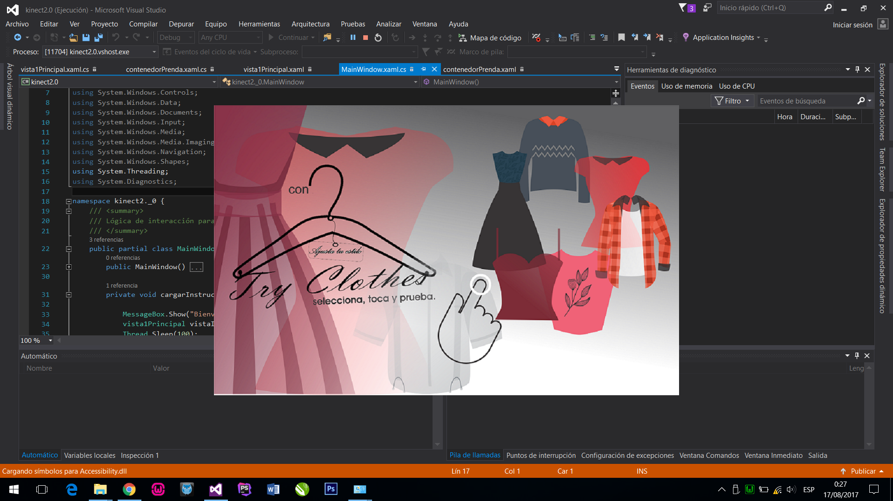

# 2.- Ingreso de la aplicación

Para interactuar con el módulo de administrador, desde la barra de tareas de Windows seleccione el comando Inicio, luego desde el grupo programas seleccione el programa, una vez hechas las selecciones se activa la aplicación. A continuación se presenta la pantalla de activación de la aplicación:

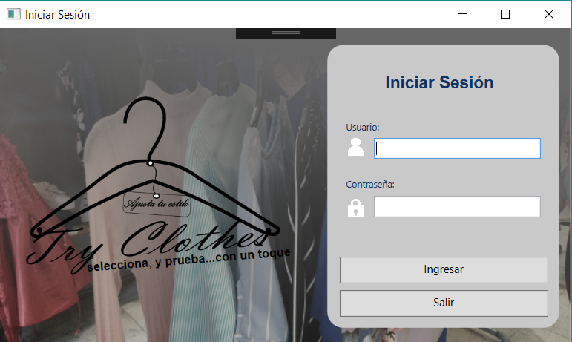

Figura 1.1 1

Iniciar Sesión como Administrador

Al iniciar el sistema se presenta la ventana de identificación de usuario en la cual se debe ingresar la contraseña de acceso al sistema. El formato de la pantalla de ingreso al sistema se presenta continuación:

**Usuario:** Ingrese su nombre usuario de acceso al sistema.

**Contraseña**: Ingrese en esta área la contraseña de acceso al sistema.

**Ingresar:** Haga un clic con el botón izquierdo del mouse sobre este comando para confirmar la operación.

**Salir:** Haga un clic con el botón izquierdo del mouse sobre este comando para salir de la operación.

Una vez ingresando al sistema nos envía a la venta principal que a continuación se presenta:

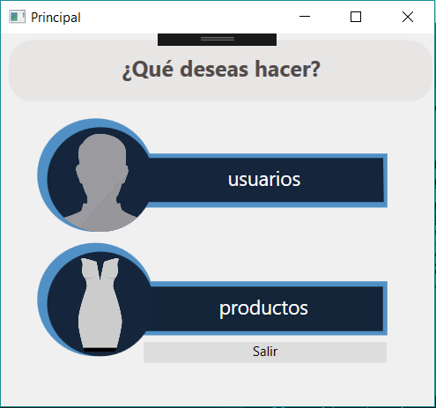

Figura 1.1 2

## Panel de Usuarios

Se muestra la siguiente imagen al ingresar al panel de Usuario:

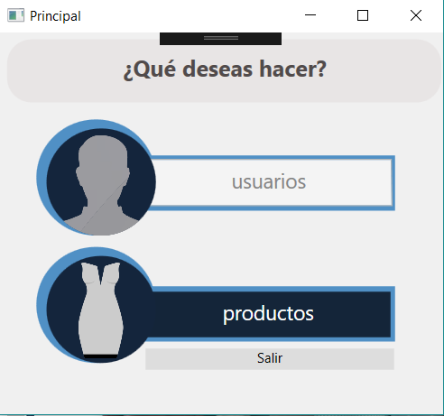

Una vez entrando al panel nos muestra la siguiente imagen:

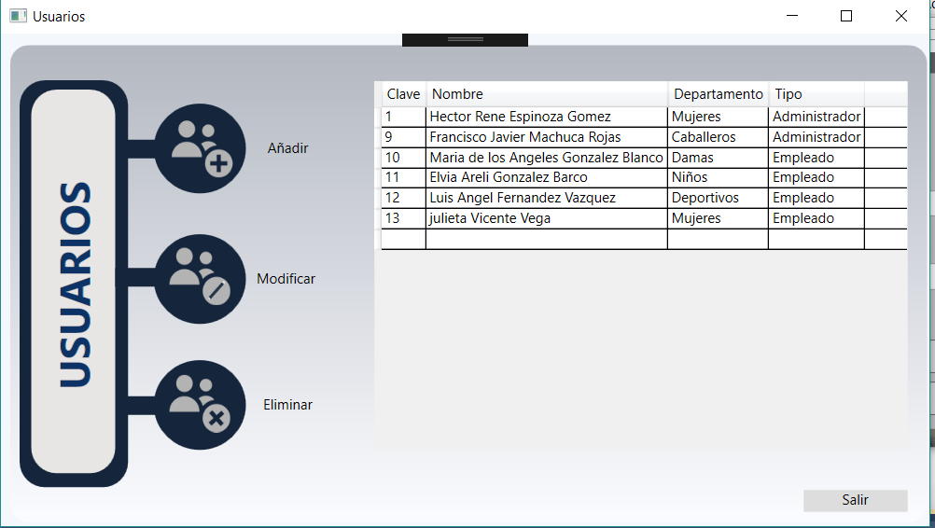

Figura 1.1 3

Podemos visualizar la información ingresada y lo que podemos realizar.

Ingresar un Usuario

Al dar click en Añadir podemos ingresar los datos personales de los empleados y asignar un usuario y contraseña para que pueda ingresar a su módulo de productos.

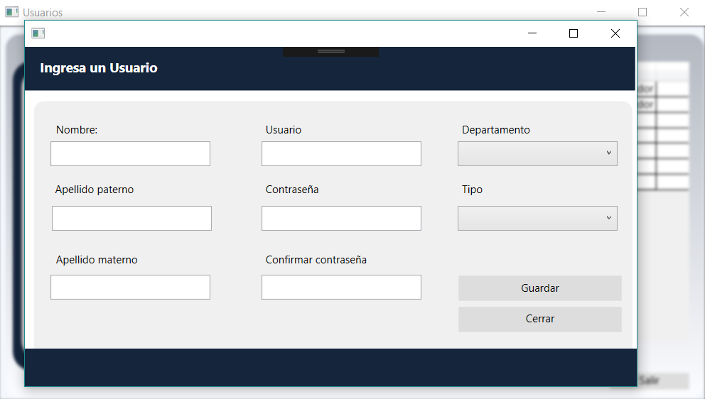

Figura 1.1 4

A continuación se presenta la información ingresada, una vez realizado este procedimiento, se da click en Guardar.

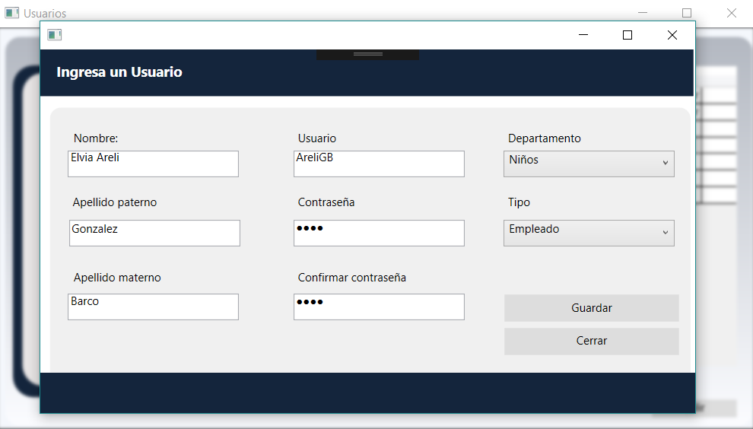

Figura 1.1 5

## Panel Productos

El administrador puede tener un control de sus productos como se muestra en la siguiente imagen:

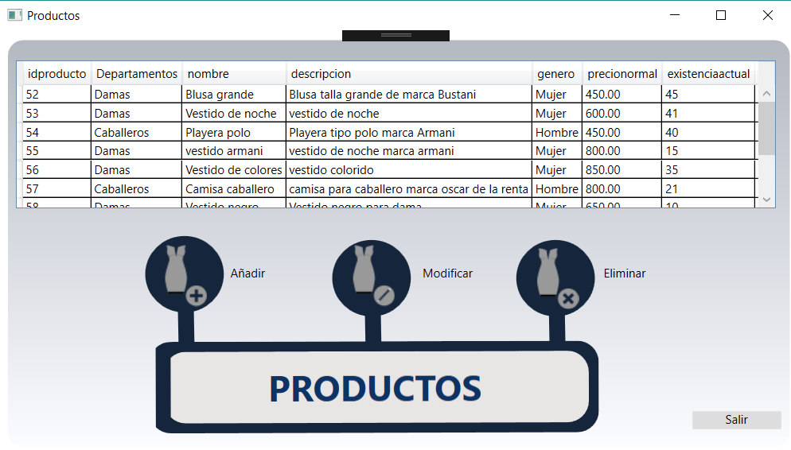

Figura 1.1 6

Dentro del panel de productos, al ingresar en Añadir podemos ingresar la información de los productos que se manejan, que en este caso es ropa.

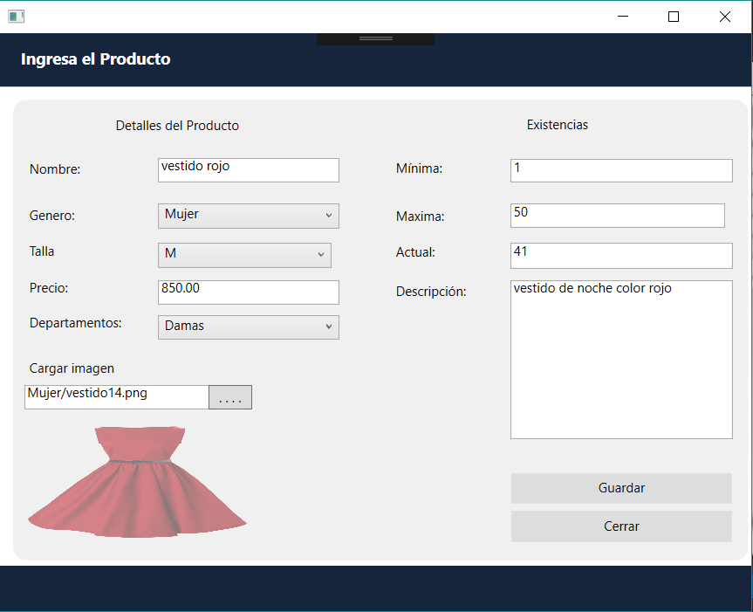

Figura 1.1 7

Una vez ingresado los productos, podemos guardar y se mostrara la ventana como en la figura 1.1.6

# 3.- Probador Kinect

Para poder usar el probador se tiene que tener conectado el Kinect a la pantalla que se utilizara para poder verse e interactuar con la aplicación como se presenta a continuación:

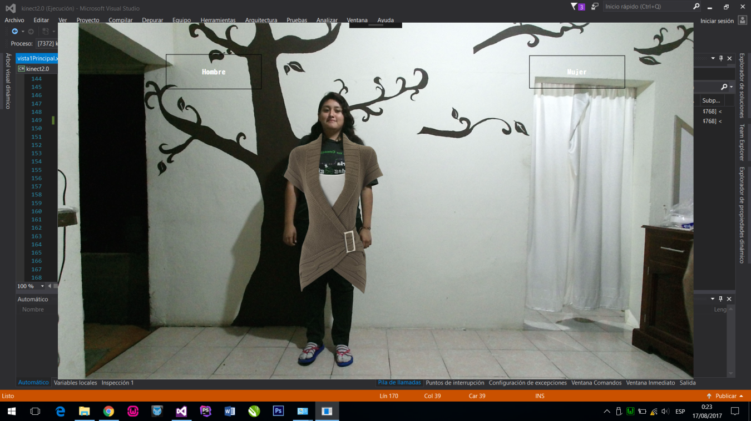

Figura 1.1 8

El cliente se posiciona en frente del Kinect y con la mano puede seleccionar la ropa que ya está registrada en la base de datos de la tienda.

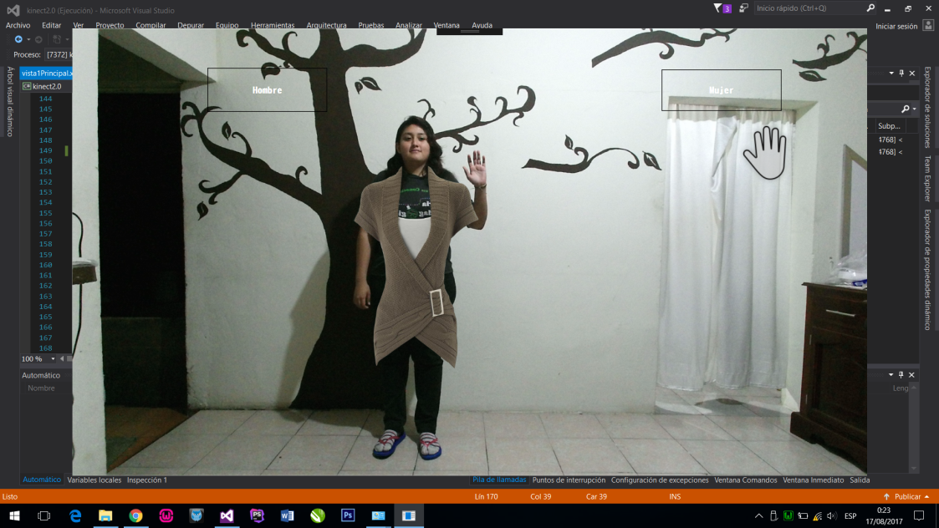

Figura 1.1 9

Al mover la mano, el cliente puede seleccionar el departamento de ropa que quiere probarse, ya sea caballero o dama.

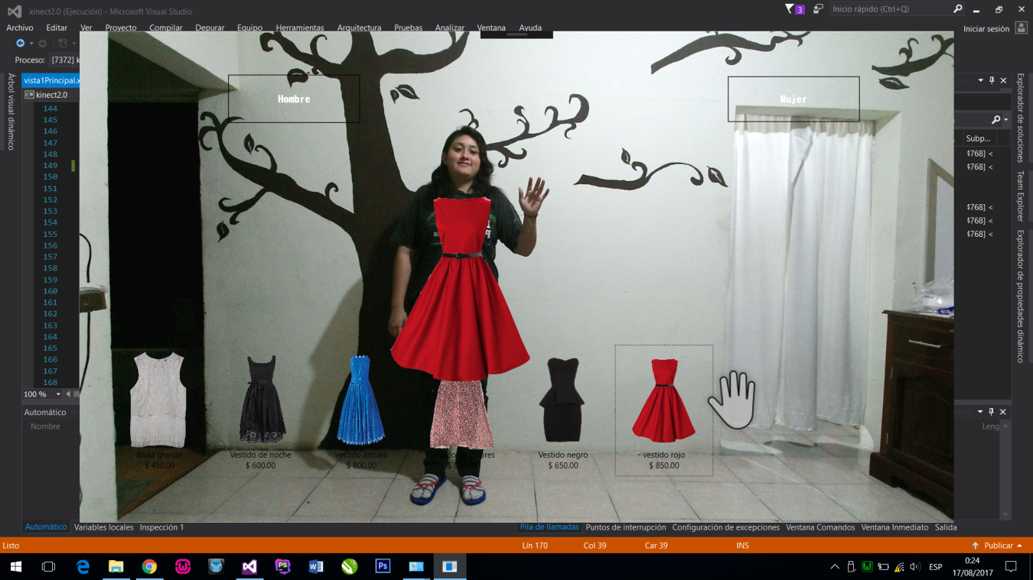

Figura 1.1 10

# Anexos